VS Leonstein
Die ganze Schule tanzt!
21. März 2007
Beteiligte Lehrer/innen | Andrea Wurzenrainer, Bettina Fallent, Andrea Kern, Elke Zorn, Friederike Ecker, Claudia Panny, Kathrin Steiner, Karin Eberlberger
Projektkoordination | Andrea Wurzenrainer |  |  | kontakt
anzahl der schüler/innen | 113 | Klasse/n | 1. bis 4. | VS Leonstein  Badstr. 26  4592 Leonstein

Die ganze Schule tanzt  Hier wird bereits geübt. Da die 4.B dieses Mal als Lehrer arbeitete, mussten wir natürlich den Tanz schon in der Woche vorher lernen, da wir unser Wissen ja dann an die gesamte Schule - immerhin 70 Schüler - weitergeben wollten.  Zu Beginn des Aktionstages wurden wir von der 1. Klasse mit  einer Polonaise abgeholt! Für die laute Musik sorgte unser Schulwart. Er stellte uns die Musikanlage von der Gemeinde auf. So konnten wir durchs ganze Schulhaus tanzen.  Hier könnt ihr alle Schüler mal so richtig schön in einer Reihe sehen!  Die 4.B Klasse mit Frau Lehrer Wurzenrainer macht sich für  die erste Aufführung bereit.  Hier führen sie den Tanz Champs Elysees vor.  Diesen Tanz haben wir anschließend der ganzen Schule gelernt.  Hier könnt ihr alle Tanzgruppen sehen.  Alles ist fleißig am Üben!  Jetzt versuchen wir zum ersten Mal den ganzen Tanz mit der gesamten Schule!  Alle haben den Sprung in die richtige Richtung geschafft - und  dies nach nur 20 Minuten üben.  Als Abschluss tanzte die 4.B Klasse noch einen Samba vor.  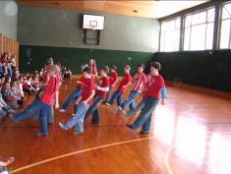  An diesem Tag hatten alle viel Spaß. Und die einzelnen Klassen haben sogar am nächsten Tag noch getanzt!! | 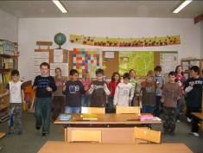  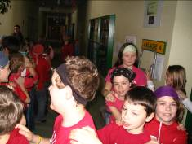  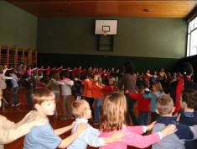  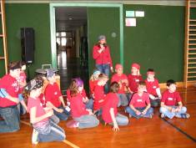  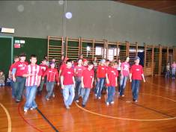  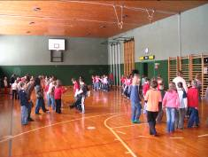  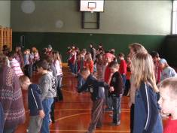  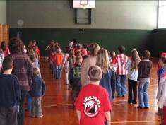  Auch die "richtigen " Lehrer haben mit  Begeisterung mitgetanzt!  